REQUERIMENTO N° 1112/2021
Solicita informações junto ao poder Executivo, sobre a possibilidade de Canalização de Esgoto a céu aberto o qual localizasse na Rua dos Trabalhadores no Bairro do Pq. Suburbano – Itapevi - SP.
REQUEIRO à Mesa, após ouvido o Douto Plenário, na forma regimental vigente, que seja oficializado ao Excelentíssimo Senhor Igor Soares Ebert, Prefeito Municipal, para que verifique junto ao órgão competente, informações sobre a possibilidade de Canalização de Esgoto a céu aberto o qual localizasse na Rua dos Trabalhadores no Bairro do Pq. Suburbano – Itapevi - SP.
Justificativa
Senhor Presidente,
Senhoras Vereadoras,
Senhores Vereadores,

Tal solicitação se dá pelo motivo de que o referido córrego se encontra cheio de mato, que tem por consequência a redução de seu leito o que vem a diminuir a vazão das águas que passam por ele podendo causar enchentes nas regiões adjacentes além a reprodução de animais peçonhentos e transmissores de doenças, e muito mal cheiro, o que atenta não apenas contra a qualidade de vida dos moradores da região, mas também a saúde pública como um todo.
A canalização do córrego além de trazer maior qualidade de vida aos moradores da região, também permitirá que os moradores das residências que fazem fundo com o córrego possam fazer a ligação de esgoto ou aguas pluviais de forma legalizada.
Sala das Sessões Bem-vindo Moreira Nery, 29 de junho de 2021.
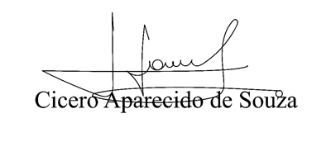
Vereador Aparecido - 

